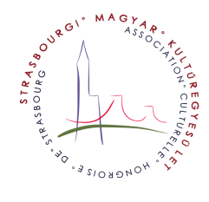
L’Association Culturelle Hongroise de Strasbourg a le plaisir de vous inviter
au concert de la Chorale Ste Cécile
le vendredi 6 octobre á 18H en Église du Christ Ressuscité á Strasbourg
4, rue de Palerme

La chorale Ste Cécile de la cathédrale de Vác, évêché depuis plus de 1000 ans, a été créée en 1955. C’est la plus grande chorale de l’Église de Hongrie. Elle participe chaque année à une cinquantaine d’évènements liturgiques et de concerts, faisant des tournées dans de nombreux pays européens. Leurs concerts les plus marquants ont été donnés à la Basilique St. Pierre de Rome, à Notre-Dame de Paris et à Lourdes. László Varga, chef de la chorale est l'un des plus grands directeurs musicaux du pays, il est également un prêtre catholique et diplômé da la fameuse École de musique Liszt Ferenc de Budapest. Ainsi, il n’est pas seulement le chef de sa chorale mais aussi responsable de son bien- être spirituel.

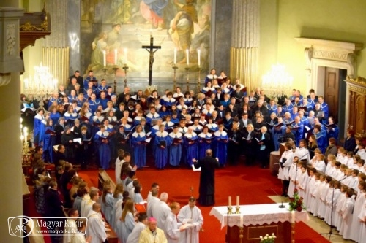

L’entrée est gratuite, plateau.

